**BRICOLAGE**



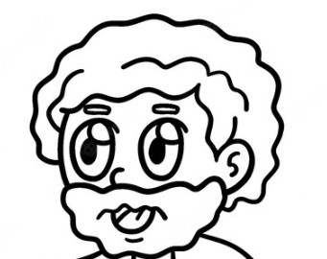

**PIERRE**

**A GUERIT**

**LE BOITEUX**

** **